https://lrita.github.io/2017/01/11/leveldb-source-5-log/

leveldb源码分析-5-log

log
通常来说解析操作语句、执行语句相关的动作会是一个耗时较长(相对写log来说)的操作，为了保证数据在极端情况下的安全，多数database都实现了binlog的机制，即先将每次操作的记录写到binlog里，然后再进行相关的其他db相关的操作。 在每次重启或恢复时进行校验、读取log等操作保证操作数据的一致性。通常来说成功写到binlog里的操作就不会发生丢失。
leveldb也实现的类似的log机制，db目录下于此相关的文件为dbname/[0-9]+.log。

log format
在leveldb源码目录中有doc/log_format.txt 详细描述了log文件的格式。
log文件按block来划分，默认每个block大小为32KB。block由连续的log record组成。每个record的格式为:
| crc32 (4 bytes) | length (2 bytes) | log type (1 byte) | log data |
log type有:
- kZeroType = 0 enum 边界标识，正常情况下不应该出现
- kFullType = 1 表明该log record包含了完整的user record
- 以下3个出现时，说明user record可能内容很多，超过了block的可用大小，就需要分成几条log record。
- kFirstType = 2 说明是record分片的开头
- kMiddleType = 3 说明是record分片的中间部分

kLastType = 4 说明是record分片的结尾

参看官方文档上的例子：

有3个连续的user record:
A: length 1000
B: length 97270
C: length 8000
- A应该作为kFullType类型的record存储在第1个block中
- B由于超过了32KB，会被拆分为3条log record，分别存储在第1、2、3个block中，这时第三个block还有6 bytes，将被填充为0(record写入的最小要求为kHeaderSize(7))
- C将作为kFullType类型的record存储在第4个block中
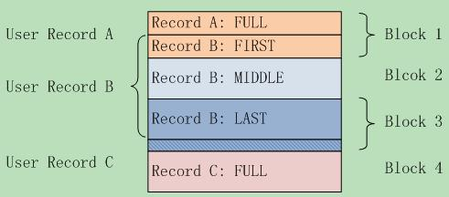

user record
(待完成)

log::Writer
用于将log record写入文件，非常简单，具体参见源码分析。

log::Reader
用于将log record从文件读出，非常简单，具体参见源码分析。

源码分析
db/log_format.h
db/log_writer.h
db/log_writer.cc
db/log_reader.h
db/log_reader.cc

